#1
- Менее массовый
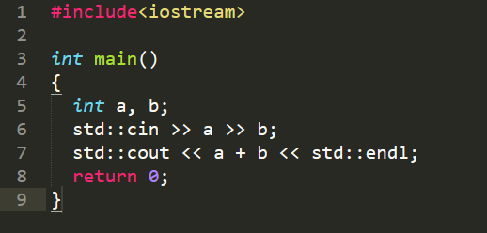
Более массовый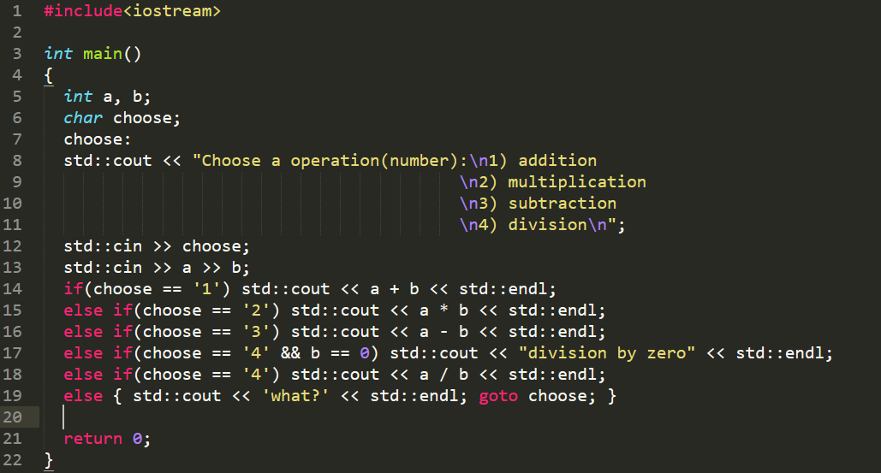
- Дрессированная собака; команды: сидеть, лежать, фас, ко мне.
Автомобиль; команды: газ, тормоз, передачи, ручной тормоз, поворот.
И собаке, и автомобилю можно составить алгоритмы для совершения различных действий.
#2
См. github 10-I-3
#3
Операции сложения занимают O(n) времени. Т.к. они помещены в цикл, то временная сложность составляет O(n^2). Операция деления также составляет O(n^2), значит временная сложность всего алгоритма O(n^2).
Пространственная сложность: 1 переменная типа double
и 2 переменных типа integer => 32 * 2 + 64 = 128 бит = 16 байт
#4
Т.к. робот может двигаться только вправо и вниз (по предложенному алгоритму), то он сможет попасть в E6 только из закрашенных бирюзовым цветом клеток: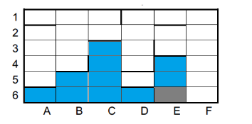
Итого: 10 клеток.

